Муниципальное бюджетное дошкольное образовательное учреждение «Детский сад «Рябинка»

Сценарий спортивного развлечения в старшей группе с участием родителей «Семейные старты»

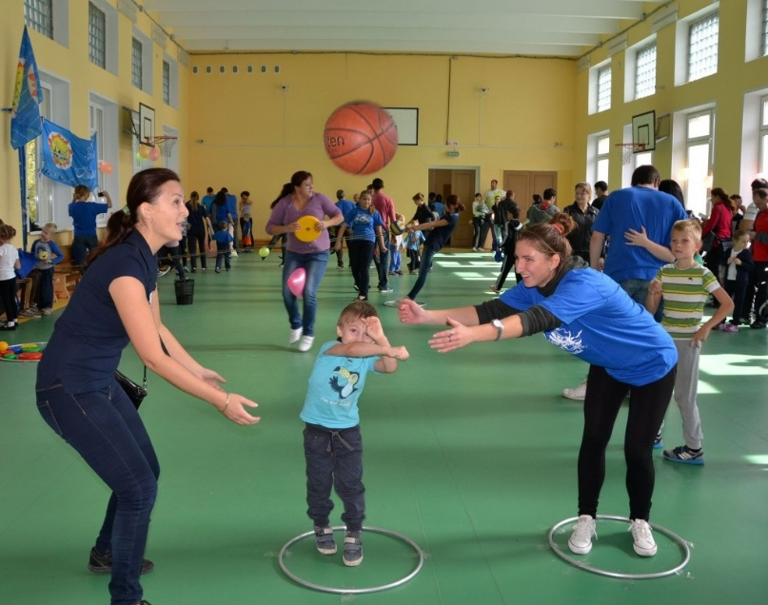

Подготовила:

воспитатель МБДОУ

«ДС «Рябинка» Белкина А. А.

Октябрь 2016 г.

Цель:
1. Привлечение родителей к развитию физических качеств детей.
2. Закрепление двигательных умений дошкольников.
3. Пропаганда здорового образа жизни, приобщение семьи к физкультуре и спорту.
4. Создание эмоционально положительного настроя в процессе совместной деятельности.
5. Воспитание взаимовыручки, смелости, ловкости, силы.

Инвентарь для праздника: по 3 конуса (ориентиры); 3 средних мяча; 3 обруча; 3 гимнастические палки; воздушные шарики; 3 больших куба (или столика); конфеты; 6 тарелочек, грамоты для награждения медали и призы.

Ход праздника
Под веселую музыку дети входят в зал. Последними входят семьи (сначала ребенок, затем мама, затем папа) Останавливаются вдоль скамеек.
Ведущий: Здравствуйте ребята! Здравствуйте мамы! Здравствуйте папы! Сегодня здесь проходят соревнования, необычные, от других отличные - «Семейные старты». В которых принимают участие наши шустрые дети и уважаемые родители. В соревнованиях участвуют 3 команды.
Поприветствуем наших участников соревнований.
Ведущий называет команду, они выходят вперед произносят название и девиз команды.
Мне хотелось бы представить жюри, которое будет оценивать спортивные возможности наших команд.
(Ведущий представляет членов жюри).
Ведущий:
Соревнуйтесь не робея,
Пусть победа нелегка,
Но надейтесь на удачу –
И она придет всегда!
Но прежде чем наши участники начнут соревноваться,
Им нужно хорошо размяться.
Вы друг другу улыбнитесь
На разминку становитесь!
Перестроение в три колонны.
Комплекс ритмической гимнастики «Солнышко лучистое».
Болельщики занимают свои места. Участники остаются на лини старта.
Заходит вальяжно «Карлсон».
Карлсон: Оо! Ух ты! Прикольно! Эт че у вас тут такое? Спортивные все такие…. худые… И чу вы тут делаете?
Ведущий: Подождите, ребята. Молодой человек, а вы кто?
Карлсон: А! Я чтоль? Да! Я молодой! А еще красивый! в меру упитанный! в самом расцвете сил! Ребята, вы меня узнали?
Ведущий: Конечно, ребята тебя знают. Проходи – будешь гостем на наших соревнованиях.
Карлсон: На соревнованиях! Ух ты! Да я сам всех щас быстренько победю! Я же самый спортивный на свете! Куда нужно бежать?
Ведущий: Но у нас не простые соревнования, а семейные. Папа, мама я – спортивная семья! Вот наши спортсмены.
Карлсон: Ну ладно я все понял, я же самый умный на свете! А можно я первый придумаю для них задание?
Ведущий: Хорошо, Карлсон. Только задание выбирай потрудней, у нас очень сильные команды.
Карлсон объявляет первое задание. Помогает ведущему, спорит с жюри…

Эстафета «Лошадка»
От линии старта верхом на гимнастической палке по сигналу папа бежит до ориентира, обегает его, возвращается, сажает маму впереди себя, оба бегут до ориентира, так же обегают его и бегут за ребенком, и все вместе бегут на свое место.
Жюри подводит итоги после каждого конкурса.
Ведущий: Молодцы! А теперь следующее задание.

Эстафета «Не забудь забрать»
Начинает эстафету ребенок, потом продолжает мама и последний выполняет задание папа.
Команда построена друг за другом. На дистанции расположен обруч. Участник бежит до обруча, кладет мяч, затем обегает ориентир и на обратном пути берет из обруча мяч. Затем передает эстафету.
Карлсон:
Если хочешь быть здоровым,
И ни капли не хворать,
Надо спортом заниматься,
На большом мяче скакать.

Эстафета «Скачки»
Детям (капитаны) на мячах «Хоп» допрыгать до ориентира, обогнуть его, вернуться, передать мяч. Взрослые зажав мяч ногами (коленями) прыжками не теряя мяч до ориентира, обогнуть его, вернуться передать мяч.
Ведущий: Мамы и папы, пожалуйста, отдохните, а я приглашаю болельщиков поиграть – повеселиться!
Игра для болельщиков «Дедушка Мазаль»
Карлсон: Внимание! Внимание! Есть у меня для вас круглое задание.

Эстафета «Воздушный шарик»
Первыми начинают дети. Им нужно провести воздушный шар, отбивая рукой (чтобы шар не коснулся пола) до ориентира и обратно, передать шар. Затем Мама и папа зажимают шар лбами и бегом до ориентира и обратно.
Ведущий: Продолжаем дальше наш спортивный праздник. Для следующего конкурса нам будут нужны конфеты. А куда же они подевались? Карлсон, ты не видел конфеты?
Карлсон: (жующий и прячущий мешочек с конфетами за спиной) нет не видел.
Ведущий: Но нам очень нужны конфеты для следующего конкурса.
Карлсон: Нее, не дам! Они мне больше нужны! У меня без них животик грустит.
Ведущий пытается отобрать, а Карлсон не дает – убегает.
Ведущий: ребята помогите мне скорей поймать Карлсона.
Дети ловят, он отдает конфеты. Карлсон: (обижено) Ладно, ладно, вот ваши конфеты. Что у вас там за конкурс?

Эстафета «Конфетная»
Возле ориентиров (на линии старта и финиша) стоят болельщики, у них в руках тарелочка, На старте пустая, на финише 3 конфеты. Необходимо добежать до ориентира, без помощи рук, ртом взять конфету перенести к старту, передать эстафетную палочку. Первыми начинают дети.
Карлсон: все надоело! Конфеты отобрали (садится на пол по среди зала, капризничает). Ничего больше не хочу.
Ведущий: А я знаю способ очень здоровый способ повеселиться! Карлсон, давай танцевать?
Карлсон радуется, начинает напевать современную песню и кривляться, типа танцует.
Ведущий: Карлсон, ты очень хорошо танцуешь, но мы такой танец не знаем, а потанцевать хотим все. Давай лучше наш танец танцевать! Ребята вставайте все в круг.

Танец «Маленьких утят»
Ведущий: Внимание, внимание! продолжаем соревнования!

Эстафета «спортивная».
Ребенок первый берет мяч, бегом до ориентира, оббегает его, возвращается, передает маме. Мама ведет мяч (баскетбол) до ориентира и обратно, передает мяч папе. Папа ведет ногой (футбол).
Ведущий: Вот и подошел к концу наш спортивный праздник.
Пусть вам семейные старты запомнятся,
Пусть все невзгоды пройдут стороной,
Пусть все желания ваши исполнятся,
А физкультура станет родной.
Карлсон: Я что-то не понял. А кто же победил-то?
Слово предоставляется жюри.
Объявляются победители и вручаются призы.
Команды объявляются победителями по номинациям:
1. Самая спортивная команда
2. Самая упорная команда.
3. Самая дружная команда
Капитаны (дети) награждаются медалями за победу.
Болельщиков награждает Карлсон конфетами.
Звучит марш. Круг почета всех семейных команд.

